**29. Диаграммы IDEF. Уровни 0, 1, 3. Назначение. Основные элементы диаграмм.**

В настоящий момент к семейству IDEF можно отнести следующие стандарты:

* IDEF0 - методология функционального моделирования. С помощью наглядного графического языка IDEF0, изучаемая система предстает перед разработчиками и аналитиками в виде набора взаимосвязанных функций (функциональных блоков - в терминах IDEF0). Как правило, моделирование средствами IDEF0 является первым этапом изучения любой системы;
* IDEF1 – методология моделирования информационных потоков внутри системы, позволяющая отображать и анализировать их структуру и взаимосвязи;
* IDEF1X (IDEF1 Extended) – методология построения реляционных структур. IDEF1X относится к типу методологий “Сущность-взаимосвязь” (ER – Entity-Relationship) и, как правило, используется для моделирования реляционных баз данных, имеющих отношение к рассматриваемой системе;
* IDEF2 – методология динамического моделирования развития систем. В связи с весьма серьезными сложностями анализа динамических систем от этого стандарта практически отказались, и его развитие приостановилось на самом начальном этапе. Однако в настоящее время присутствуют алгоритмы и их компьютерные реализации, позволяющие превращать набор статических диаграмм IDEF0 в динамические модели, построенные на базе “раскрашенных сетей Петри” (CPN – Color Petri Nets);
* IDEF3 – методология документирования процессов, происходящих в системе, которая используется, например, при исследовании технологических процессов на предприятиях. С помощью IDEF3 описываются сценарий и последовательность операций для каждого процесса. IDEF3 имеет прямую взаимосвязь с методологией IDEF0 – каждая функция (функциональный блок) может быть представлена в виде отдельного процесса средствами IDEF3;
* IDEF4 – методология построения объектно-ориентированных систем. Средства IDEF4 позволяют наглядно отображать структуру объектов и заложенные принципы их взаимодействия, тем самым позволяя анализировать и оптимизировать сложные объектно-ориентированные системы;
* IDEF5 – методология онтологического исследования сложных систем. С помощью методологии IDEF5 онтология системы может быть описана при помощи определенного словаря терминов и правил, на основании которых могут быть сформированы достоверные утверждения о состоянии рассматриваемой системы в некоторый момент времени. На основе этих утверждений формируются выводы о дальнейшем развитии системы и производится её оптимизация.

В рамках этой статьи мы рассмотрим наиболее часто используемую методологию функционального моделирования IDEF0.

**История возникновения стандарта IDEF0**

Методологию IDEF0 можно считать следующим этапом развития хорошо известного графического языка описания функциональных систем SADT (Structured Analysis and Design Teqnique). Несколько лет назад в России небольшим тиражом вышла одноименная книга, посвящанная описанию основных принципов построения SADT-диаграмм. Исторически, IDEF0, как стандарт был разработан в 1981 году в рамках обширной программы автоматизации промышленных предприятий, которая носила обозначение ICAM (Integrated Computer Aided Manufacturing) и была предложена департаментом Военно-Воздушных Сил США. Собственно семейство стандартов IDEF унаследовало свое обозначение от названия этой программы (IDEF=ICAM DEFinition). В процессе практической реализации, участники программы ICAM столкнулись с необходимостью разработки новых методов анализа процессов взаимодействия в промышленных системах. При этом кроме усовершенствованного набора функций для описания бизнес-процессов, одним из требований к новому стандарту было наличие эффективной методологии взаимодействия в рамках “аналитик-специалист”. Другими словами, новый метод должен был обеспечить групповую работу над созданием модели, с непосредственным участием всех аналитиков и специалистов, занятых в рамках проекта.

В результате поиска соответствующих решений родилась методология функционального моделирования IDEF0. C 1981 года стандарт IDEF0 претерпел несколько незначительных изменения, в основном ограничивающего характера, и последняя его редакция была выпущена в декабре 1993 года Национальным Институтом По Стандарам и Технологиям США (NIST).

**Основные элементы и понятия IDEF0**

Графический язык IDEF0 удивительно прост и гармоничен. В основе методологии лежат четыре основных понятия:

Первым из них является понятие **функционального блока** **(Activity Box)**. Функциональный блок графически изображается в виде прямоугольника (см. рис. 1) и олицетворяет собой некоторую конкретную функцию в рамках рассматриваемой системы. По требованиям стандарта название каждого функционального блока должно быть сформулировано в глагольном наклонении (например, “производить услуги”, а не “производство услуг”).

Каждая из четырех сторон функционального блока имеет своё определенное значение (роль), при этом:

* Верхняя сторона имеет значение “Управление” (Control);
* Левая сторона имеет значение “Вход” (Input);
* Правая сторона имеет значение “Выход” (Output);
* Нижняя сторона имеет значение “Механизм” (Mechanism).

Каждый функциональный блок в рамках единой рассматриваемой системы должен иметь свой уникальный идентификационный номер.

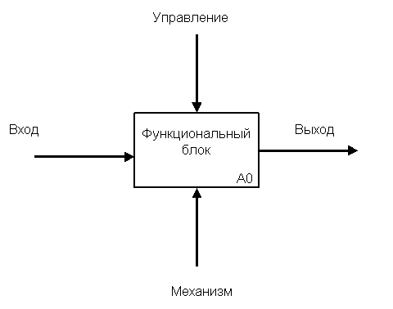   
*Рисунок 1. Функциональный блок.*

Вторым “китом” методологии IDEF0 является понятие **интерфейсной дуги (Arrow)**. Также интерфейсные дуги часто называют потоками или стрелками. Интерфейсная дуга отображает элемент системы, который обрабатывается функциональным блоком или оказывает иное влияние на функцию, отображенную данным функциональным блоком.

Графическим отображением интерфейсной дуги является однонаправленная стрелка. Каждая интерфейсная дуга должна иметь свое уникальное наименование (Arrow Label). По требованию стандарта, наименование должно быть оборотом существительного.

С помощью интерфейсных дуг отображают различные объекты, в той или иной степени определяющие процессы, происходящие в системе. Такими объектами могут быть элементы реального мира (детали, вагоны, сотрудники и т.д.) или потоки данных и информации (документы, данные, инструкции и т.д.).

В зависимости от того, к какой из сторон подходит данная интерфейсная дуга, она носит название “входящей”, “исходящей” или “управляющей”. Кроме того, “источником” (началом) и “приемником” (концом) каждой функциональной дуги могут быть только функциональные блоки, при этом “источником” может быть только выходная сторона блока, а “приемником” любая из трех оставшихся.

Необходимо отметить, что любой функциональный блок по требованиям стандарта должен иметь по крайней мере одну управляющую интерфейсную дугу и одну исходящую. Это и понятно – каждый процесс должен происходить по каким-то правилам (отображаемым управляющей дугой) и должен выдавать некоторый результат (выходящая дуга), иначе его рассмотрение не имеет никакого смысла.

При построении IDEF0 – диаграмм важно правильно отделять входящие интерфейсные дуги от управляющих, что часто бывает непросто. К примеру, на рисунке 2 изображен функциональный блок “Обработать заготовку”.

В реальном процессе рабочему, производящему обработку, выдают заготовку и технологические указания по обработке (или правила техники безопасности при работе со станком). Ошибочно может показаться, что и заготовка и документ с технологическими указаниями являются входящими объектами, однако это не так. На самом деле в этом процессе заготовка обрабатывается по правилам отраженным в технологических указаниях, которые должны соответственно изображаться управляющей интерфейсной дугой.

*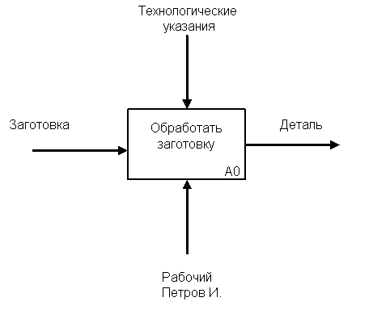   
Рисунок 2.*

Другое дело, когда технологические указания обрабатываются главным технологом и в них вносятся изменения (рис. 3). В этом случае они отображаются уже входящей интерфейсной дугой, а управляющим объектом являются, например, новые промышленные стандарты, исходя из которых производятся данные изменения.

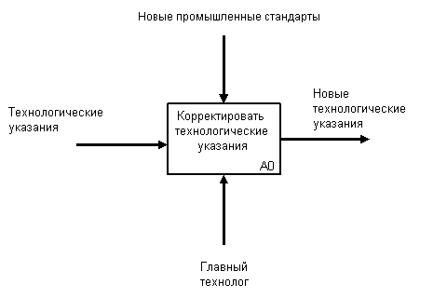  *Рисунок 3.*

Приведенные выше примеры подчеркивают внешне схожую природу входящих и управляющих интерфейсных дуг, однако для систем одного класса всегда есть определенные разграничения. Например, в случае рассмотрения предприятий и организаций существуют пять основных видов объектов: материальные потоки (детали, товары, сырье и т.д.), финансовые потоки (наличные и безналичные, инвестиции и т.д.), потоки документов (коммерческие, финансовые и организационные документы), потоки информации (информация, данные о намерениях, устные распоряжения и т.д.) и ресурсы (сотрудники, станки, машины и т.д.). При этом в различных случаях входящими и исходящими интерфейсными дугами могут отображаться все виды объектов, управляющими только относящиеся к потокам документов и информации, а дугами-механизмами только ресурсы.

Обязательное наличие управляющих интерфейсных дуг является одним из главных отличий стандарта IDEF0 от других методологий классов DFD (Data Flow Diagram) и WFD (Work Flow Diagram).

Третьим основным понятием стандарта IDEF0 является **декомпозиция (Decomposition)**. Принцип декомпозиции применяется при разбиении сложного процесса на составляющие его функции. При этом уровень детализации процесса определяется непосредственно разработчиком модели.

Декомпозиция позволяет постепенно и структурированно представлять модель системы в виде иерархической структуры отдельных диаграмм, что делает ее менее перегруженной и легко усваиваемой.

Модель IDEF0 всегда начинается с представления системы как единого целого – одного функционального блока с интерфейсными дугами, простирающимися за пределы рассматриваемой области. Такая диаграмма с одним функциональным блоком называется контекстной диаграммой, и обозначается идентификатором “А-0”.

В пояснительном тексте к контекстной диаграмме должна быть указана цель (Purpose) построения диаграммы в виде краткого описания и зафиксирована **точка зрения** (Viewpoint).

Определение и формализация цели разработки IDEF0 – модели является крайне важным моментом. Фактически цель определяет соответствующие области в исследуемой системе, на которых необходимо фокусироваться в первую очередь. Например, если мы моделируем деятельность предприятия с целью построения в дальнейшем на базе этой модели информационной системы, то эта модель будет существенно отличаться от той, которую бы мы разрабатывали для того же самого предприятия, но уже с целью оптимизации логистических цепочек.

Точка зрения определяет основное направление развития модели и уровень необходимой детализации. Четкое фиксирование точки зрения позволяет разгрузить модель, отказавшись от детализации и исследования отдельных элементов, не являющихся необходимыми, исходя из выбранной точки зрения на систему. Например, функциональные модели одного и того же предприятия с точек зрения главного технолога и финансового директора будут существенно различаться по направленности их детализации. Это связано с тем, что в конечном итоге, финансового директора не интересуют аспекты обработки сырья на производственных станках, а главному технологу ни к чему прорисованные схемы финансовых потоков. Правильный выбор точки зрения существенно сокращает временные затраты на построение конечной модели.

В процессе декомпозиции, функциональный блок, который в контекстной диаграмме отображает систему как единое целое, подвергается детализации на другой диаграмме. Получившаяся диаграмма второго уровня содержит функциональные блоки, отображающие главные подфункции функционального блока контекстной диаграммы и называется дочерней (Child diagram) по отношению к нему (каждый из функциональных блоков, принадлежащих дочерней диаграмме соответственно называется дочерним блоком – Child Box). В свою очередь, функциональный блок - предок называется родительским блоком по отношению к дочерней диаграмме (Parent Box), а диаграмма, к которой он принадлежит – родительской диаграммой (Parent Diagram). Каждая из подфункций дочерней диаграммы может быть далее детализирована путем аналогичной декомпозиции соответствующего ей функционального блока. Важно отметить, что в каждом случае декомпозиции функционального блока все интерфейсные дуги, входящие в данный блок, или исходящие из него фиксируются на дочерней диаграмме. Этим достигается структурная целостность IDEF0 – модели. Наглядно принцип декомпозиции представлен на рисунке 4. Следует обратить внимание на взаимосвязь нумерации функциональных блоков и диаграмм - каждый блок имеет свой уникальный порядковый номер на диаграмме (цифра в правом нижнем углу прямоугольника), а обозначение под правым углом указывает на номер дочерней для этого блока диаграммы. Отсутствие этого обозначения говорит о том, что декомпозиции для данного блока не существует.

Часто бывают случаи, когда отдельные интерфейсные дуги не имеет смысла продолжать рассматривать в дочерних диаграммах ниже какого-то определенного уровня в иерархии, или наоборот - отдельные дуги не имеют практического смысла выше какого-то уровня. Например, интерфейсную дугу, изображающую “деталь” на входе в функциональный блок “Обработать на токарном станке” не имеет смысла отражать на диаграммах более высоких уровней – это будет только перегружать диаграммы и делать их сложными для восприятия. С другой стороны, случается необходимость избавиться от отдельных “концептуальных” интерфейсных дуг и не детализировать их глубже некоторого уровня. Для решения подобных задач в стандарте IDEF0 предусмотрено понятие **туннелирования**. Обозначение “туннеля” (Arrow Tunnel) в виде двух круглых скобок вокруг начала интерфейсной дуги обозначает, что эта дуга не была унаследована от функционального родительского блока и появилась (из “туннеля”) только на этой диаграмме. В свою очередь, такое же обозначение вокруг конца (стрелки) интерфейсной дуги в непосредственной близи от блока – приёмника означает тот факт, что в дочерней по отношению к этому блоку диаграмме эта дуга отображаться и рассматриваться не будет. Чаще всего бывает, что отдельные объекты и соответствующие им интерфейсные дуги не рассматриваются на некоторых промежуточных уровнях иерархии – в таком случае, они сначала “погружаются в туннель”, а затем, при необходимости “возвращаются из туннеля”.

Последним из понятий IDEF0 является **глоссарий (Glossary)**. Для каждого из элементов IDEF0: диаграмм, функциональных блоков, интерфейсных дуг существующий стандарт подразумевает создание и поддержание набора соответствующих определений, ключевых слов, повествовательных изложений и т.д., которые характеризуют объект, отображенный данным элементом. Этот набор называется глоссарием и является описанием сущности данного элемента. Например, для управляющей интерфейсной дуги “распоряжение об оплате” глоссарий может содержать перечень полей соответствующего дуге документа, необходимый набор виз и т.д. Глоссарий гармонично дополняет наглядный графический язык, снабжая диаграммы необходимой дополнительной информацией.

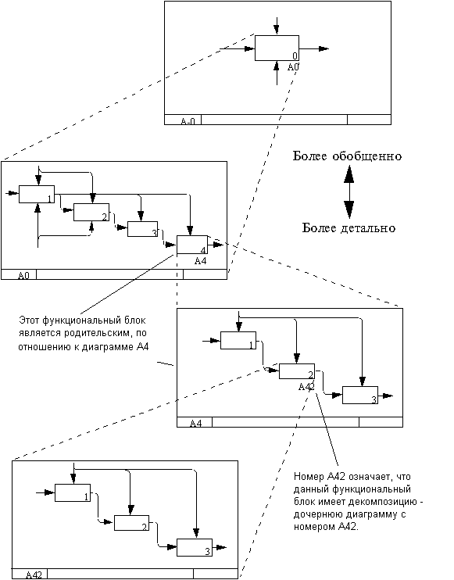  *Рисунок 4. Декомпозиция функциональных блоков.*

**Принципы ограничения сложности IDEF0-диаграмм**

Обычно IDEF0-модели несут в себе сложную и концентрированную информацию, и для того, чтобы ограничить их перегруженность и сделать удобочитаемыми, в соответствующем стандарте приняты соответствующие ограничения сложности:

* Ограничение количества функциональных блоков на диаграмме тремя-шестью. Верхний предел (шесть) заставляет разработчика использовать иерархии при описании сложных предметов, а нижний предел (три) гарантирует, что на соответствующей диаграмме достаточно деталей, чтобы оправдать ее создание;
* Ограничение количества подходящих к одному функциональному блоку (выходящих из одного функционального блока) интерфейсных дуг четырьмя.

Разумеется, строго следовать этим ограничениям вовсе необязательно, однако, как показывает опыт, они являются весьма практичными в реальной работе.

**Дисциплина групповой работы над разработкой IDEF0-модели**

Стандарт IDEF0 содержит набор процедур, позволяющих разрабатывать и согласовывать модель большой группой людей, принадлежащих к разным областям деятельности моделируемой системы. Обычно процесс разработки является итеративным и состоит из следующих условных этапов:

* Создание модели группой специалистов, относящихся к различным сферам деятельности предприятия. Эта группа в терминах IDEF0 называется авторами (Authors). Построение первоначальной модели является динамическим процессом, в течение которого авторы опрашивают компетентных лиц о структуре различных процессов. На основе имеющихся положений, документов и результатов опросов создается черновик (Model Draft) модели.
* Распространение черновика для рассмотрения, согласований и комментариев. На этой стадии происходит обсуждение черновика модели с широким спектром компетентных лиц (в терминах IDEF0- читателей) на предприятии. При этом каждая из диаграмм черновой модели письменно критикуется и комментируется, а затем передается автору. Автор, в свою очередь, также письменно соглашается с критикой или отвергает её с изложением логики принятия решения и вновь возвращает откорректированный черновик для дальнейшего рассмотрения. Этот цикл продолжается до тех пор, пока авторы и читатели не придут к единому мнению.
* Официальное утверждение модели. Утверждение согласованной модели происходит руководителем рабочей группы в том случае, если у авторов модели и читателей отсутствуют разногласия по поводу ее адекватности. Окончательная модель представляет собой согласованное представление о предприятии (системе) с заданной точки зрения и для заданной цели.

Наглядность графического языка IDEF0 делает модель вполне читаемой и для лиц, которые не принимали участия в проекте ее создания, а также эффективной для проведения показов и презентаций. В дальнейшем, на базе построенной модели могут быть организованы новые проекты, нацеленные на производство изменений на предприятии (в системе).

**Особенности национальной практики применения функционального моделирования средствами IDEF0**

В последние годы интерес в России к методологиям семейства IDEF неуклонно растет. Это я постоянно наблюдаю, просматривая статистику обращений к своей персональной web-странице ([http://consulting.psi.ru](http://consulting.psi.ru/)), на которой кратко описаны основные принципы этих стандартов. При этом интерес к таким стандартам, как IDEF3-5 я бы назвал теоретическим, а к IDEF0 вполне практически обоснованным. Собственно говоря, первые Case-средства, позволяющие строить DFD и IDEF0 диаграммы появились на российком рынке еще в 1996 году, одновременно с выходом популярной книги по принципам моделирования в стандартах SADT.

Тем не менее, большинство руководителей до сих пор расценивают практическое применение моделирования в стандартах IDEF скорее как дань моде, нежели чем эффективный путь оптимизации существующей системы управления бизнесом. Вероятнее всего это связано с ярко выраженным недостатком информации по практическому применению этих методологий и с непременным софтверным уклоном абсолютного большинства публикаций.

Не секрет, что практически все проекты обследования и анализа финансовой и хозяйственной деятельности предприятий сейчас в России так или иначе связаны с построением автоматизированных систем управления. Благодаря этому, стандарты IDEF в понимании большинства стали условно неотделимы от внедрения информационных технологий, хотя с их помощью порой можно эффективно решать даже небольшие локальные задачи, буквально при помощи карандаша и бумаги.

При проведении сложных проектов обследования предприятий, разработка моделей в стандарте IDEF0 позволяет наглядно и эффективно отобразить весь механизм деятельности предприятия в нужном разрезе. Однако самое главное – это возможность коллективной работы, которую предоставляет IDEF0. В моей практической деятельности было достаточно много случаев, когда построение модели осуществлялось с прямой помощью сотрудников различных подразделений. При этом, консультант за достаточно короткое время объяснял им основные принципы IDEF0 и обучал работе с соответствующим прикладным программным обеспечением. В результате, сотрудники различных отделов создавали IDEF-диаграммы деятельности своего функционального подразделения, которые должны были ответить на следующие вопросы:

* Что поступает в подразделение “на входе”?
* Какие функции, и в какой последовательности выполняются в рамках подразделения?
* Кто является ответственным за выполнение каждой из функций?
* Чем руководствуется исполнитель при выполнении каждой из функций?
* Что является результатом работы подразделения (на выходе)?

После согласования черновиков диаграмм внутри каждого конкретного подразделения, они собираются консультантом в черновую модель предприятия, в которой увязываются все входные и выходные элементы. На этом этапе фиксируются все неувязки отдельных диаграмм и их спорные места. Далее, эта модель вновь проходит через функциональные отделы для дальнейшего согласования и внесения необходимых корректив. В результате, за достаточно короткое время и при привлечении минимума человеческих ресурсов со стороны консультационной компании (а эти ресурсы, как известно, весьма недешевы), получается IDEF0-модель предприятия по принципу “Как есть”, причем, что немаловажно, она представляет предприятие с позиции сотрудников, которые в нем работают и досконально знают все нюансы, в том числе неформальные. В дальнейшем, эта модель будет передана на анализ и обработку к бизнес-аналитикам, которые будут заниматься поиском “узких мест” в управлении компанией и оптимизацией основных процессов, трансформируя модель “Как есть” в соответствующее представление “Как должно быть”. На основании этих изменений и выносится итоговое заключение, которое содержит в себе рекомендации по реорганизации сисемы управления.

Разумеется, подобный подход требует ряда организационных мер, в первую очередь со стороны руководства обследуемого предприятия. Это обусловлено тем, что эта техника подразумевает возложение на некоторых сотрудников дополнительных обязанностей по освоению и практическому применению новых методологий. Однако в конечном итоге это оправдывает себя, так как дополнительные один-два часа работы отдельных сотрудников в течение нескольких дней позволяют существенно экономить средства на оплату консультационных услуг сторонней компании (которые в любом случае будут отрывать от работы тех же работников анкетами и вопросами). Что касается самих работников предприятия, так или иначе выраженного противодействия с их стороны я в своей практике не встречал.

Вывод из всего этого можно сделать следующий: совершенно не обязательно каждый раз самим придумывать решения для стандартных задач. Всегда, когда Вы сталкиваетесь с необходимостью анализа той или иной функциональной системы (от системы проектирования космического корабля, до процесса приготовления комплексного ужина) – используйте годами проверенные и обкатанные методы. Одним из таких методов и является IDEF0, позволяющий с помошью своего простого и понятного инструментария решать сложные жизненные задачи.

**Предназначение стандарта IDEF1**

Деятельность любого предприятия можно представить как непрерывное изменение состояния физических и интеллектуальных объектов, имеющих отношение к предприятию, таких как сотрудники, средства производства, производимые продукты, идеи, финансы и т.д. Для эффективного менеджмента этим процессом, каждое изменение того или иного объекта должно иметь свое документальное отображение. Этими отображениями служат личные дела сотрудников, отчеты, рекламная продукция, служебные записки и т.д. Их совокупность назовем информационной областью предприятия. Движение информации (например, документооборот) и изменение ее назовем информационными потоками. Очевидно, что любому бизнес процессу, а также любому изменению физических объектов должен соответствовать определенный информационный поток. Более того, руководство, при построении стратегических планов развития и управлении деятельностью предприятия, (издавая приказы, распоряжения и т.д.), фактически руководствуется информационными потоками и вносит в них изменения, таким образом осуществляя информационный менеджмент.

Стандарт IDEF1 был разработан как инструмент для анализа и изучения взаимосвязей между информационными потоками в рамках коммерческой деятельности предприятия. Целью подобного исследования является дополнение и структуризация существующей информации и обеспечение качественного менеджмента информационными потоками. Необходимость в подобной реорганизации информационной области как правило возникает на начальном этапе построения корпоративной информационной системы, и методология IDEF1 позволяет достаточно наглядно обнаружить "черные дыры" и слабые места в существующей структуре информационных потоков. Применение методологии IDEF1, как инструмента построения наглядной модели информационной структуры предприятия по принципу "Как должно быть" позволяет решить следующие задачи:

* Выяснить структуру и содержание существующих потоков информации на предприятии
* Определить какие проблемы, выявленные в результате функционального анализа и анализа потребностей, вызваны недостатком управления соответствующей информацией.
* Выявить, информационные потоки, требующие дополнительного управления для эффективной реализации модели.

С помощью IDEF1 происходит изучение существующей информации о различных объектах в области деятельности предприятия. Характерно то, что IDEF1-модель включает в рассмотрение не только автоматизированные компоненты, базы данных и соответствующую им информацию, но также и реальные объекты, такие как сами сотрудники, кабинеты, телефоны и т.д. Миссия методологии IDEF1 состоит в том, чтобы выявить и четко постулировать потребности в информационном менеджменте в рамках коммерческой деятельности предприятия. В отличие от методов разработки структур баз данных (например, IDEF1X), IDEF1 является аналитическим методом и используется преимущественно для выполнения следующих действий:

* Определения самой информации и структуры ее потоков, имеющей отношение к деятельности предприятия
* Определение существующих правил и законов, по которым осуществляется движение информационных потоков, а также принципов управления ими.
* Выяснение взаимосвязей между существующими информационными потоками в рамках предприятия.
* Выявление проблем, возникающих вследствие недостатка качественного информационного менеджмента.

Результаты анализа информационных потоков могут быть использованы для стратегического и тактического планирования деятельности предприятия и улучшения информационного менеджмента.

Однако основной целью использования методологии IDEF1 все же остается исследование движения потоков информации и принципов управления ими на начальном этапе процесса проектирования корпоративной информационно-аналитической системы, которая будет способствовать более эффективному использованию информационного пространства. Наглядные модели IDEF1 обеспечивают базис для построения мощной и гибкой информационной системы.

**Основные преимущества IDEF1**

Методология IDEF1 позволяет на основе простых графических изображений моделировать информационные взаимосвязи и различия между:

1. Реальными объектами
2. Физическими и абстрактными зависимостями, существующими среди реальных объектов
3. Информацией, относящейся к реальным объектам
4. Структурой данных, используемой для приобретения, накопления, применения и управления информацией.

Одним из основных преимуществ методологии IDEF1 является обеспечение последовательного и строго структурированного процесса анализа информационных потоков в рамках деятельности предприятия. Другим отличительным свойством IDEF1 является широко развитая модульность, позволяющая эффективно выявлять и корректировать неполноту и неточности существующей структуры информации, на всем протяжении этапа моделирования.

**Концепции моделирования IDEF1**

При построении информационной модели проектировщик всегда оперирует с двумя основными глобальными областями, каждой из которой соответствует множество характерных объектов. Первой из этих областей является реальный мир, или же совокупность физических и интеллектуальных объектов, таких, как люди, места, вещи, идеи и т.д., а также все свойства этих объектов и зависимости между ними. Второй же является информационная область. Она включает в себя существующие информационные отображения объектов первой области и их свойств. Информационное отображение, по существу, не является объектом реального мира, однако изменение его, как правило, является следствием некоторого изменения соответствующего ему объекта реального мира. Методология IDEF1 разработана как инструмент для исследования статического соответствия вышеуказанных областей и установления строгих правил и механизмов изменения объектов информационной области при изменении соответствующих им объектов реального мира.

**Терминология и семантика IDEF1**

Методология IDEF1 разделяет элемениы структуры информационной области, их свойства и взаимосвязи на *классы.* Центральным понятием методологии IDEF1 является понятие сущности. Класс сущностей представляет собой совокупность информации, накопленной и хранящейся в рамках предприятия и соответствующей определенному объекту или группе объектов реального мира. Основными концептуальными свойствами сущностей в IDEF1 являются:

1) Устойчивость. Информация, имеющая отношение к той или иной сущности постоянно накапливается.

2) Уникальность. Любая сущность может быть однозначно идентифицирована из другой сущности.

Каждая сущность имеет своё имя и атрибуты. Атрибуты представляют собой характерные свойства и признаки объектов реального мира, относящихся к определенной сущности. Класс атрибутов представляет собой набор пар, состоящих из имени атрибута и его значения для определенной сущности. Атрибуты, по которым можно однозначно отличить одну сущность от другой называются ключевыми атрибутами. Каждая сущность может характеризоваться несколькими ключевыми атрибутами. Класс взаимосвязей в IDEF1 представляет собой совокупность взаимосвязей между сущностями. Взаимосвязь между двумя отдельными сущностями считается существующей в том случае, класс атрибутов одной сущности содержит ключевые атрибуты другой сущности. Каждый из вышеописанных классов имеет свое условное графическое отображение, согласно методологии IDEF1.

На рис. 1 приведен пример IDEF1 – диаграммы. На ней представлены две сущности с именами “Отдел” и “Сотрудник” и взаимозвязь между ними с именем “работает в”. Имя взаимосвязи всегда выражается в глагольной форме. Если же между двумя или несколькими объектами реального мира не существует установленной зависимости, то с точки зрения IDEF1, между соответсвующими им сущностями взаимосвязь также отсутствует.

В заключение стоит еще раз отметить, что стандарт IDEF1 является методом изучения и анализа, в отличие от очень сходного по терминологии и семантике стандарта IDEF1X, предназначенного для разработки структуры реляционных баз данных и оперирующего с конкретными объектами физического мира.

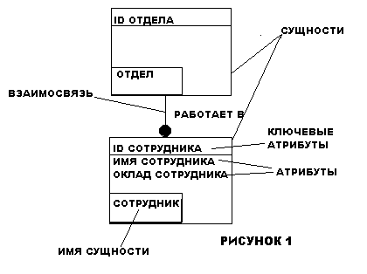

**Предназначение IDEF3**

IDEF3 является стандартом документирования технологических процессов, происходящих на предприятии, и предоставляет инструментарий для наглядного исследования и моделирования их сценариев**. Сценарием** **(Scenario)** мы называем описание последовательности изменений свойств объекта, в рамках рассматриваемого процесса (например, описание последовательности этапов обработки детали в цеху и изменение её свойств после прохождения каждого этапа). Исполнение каждого сценария сопровождается соответствующим документооборотом, который состоит из двух основных потоков: документов, определяющих структуру и последовательность процесса (технологических указаний, описаний стандартов и т.д.), и документов, отображающих ход его выполнения (результатов тестов и экспертиз, отчетов о браке, и т.д.). Для эффективного управления любым процессом, необходимо иметь детальное представление об его сценарии и структуре сопутствующего документооборота. Средства документирования и моделирования IDEF3 позволяют выполнять следующие задачи:

* Документировать имеющиеся данные о технологии процесса, выявленные, скажем, в процессе опроса компетентных сотрудников, ответственных за организацию рассматриваемого процесса.
* Определять и анализировать точки влияния потоков сопутствующего документооборота на сценарий технологических процессов.
* Определять ситуации, в которых требуется принятие решения, влияющего на жизненный цикл процесса, например изменение конструктивных, технологических или эксплуатационных свойств конечного продукта.
* Содействовать принятию оптимальных решений при реорганизации технологических процессов.
* Разрабатывать имитационные модели технологических процессов, по принципу "КАК БУДЕТ, ЕСЛИ..."

**Два типа диаграмм в IDEF3**

Существуют два типа диаграмм в стандарте IDEF3, представляющие описание одного и того же сценария технологического процесса в разных ракурсах. Диаграммы относящиеся к первому типу называются **диаграммами** **Описания Последовательности Этапов Процесса (Process Flow Description Diagrams, PFDD)**, а ко второму - **диаграммами Состояния Объекта в и его Трансформаций Процессе (Object State Transition Network, OSTN)**. Предположим, требуется описать процесс окраски детали в производственном цеху на предприятии. С помощью диаграмм PFDD документируется последовательность и описание стадий обработки детали в рамках исследуемого технологического процесса. Диаграммы OSTN используются для иллюстрации трансформаций детали, которые происходят на каждой стадии обработки.

На следующем примере, опишем, как графические средства IDEF3 позволяют документировать вышеуказанный производственный процесс окраски детали. В целом, этот процесс состоит непосредственно из самой окраски, производимой на специальном оборудовании и этапа контроля ее качества, который определяет, нужно ли деталь окрасить заново (в случае несоответствия стандартам и выявления брака) или отправить ее в дальнейшую обработку.

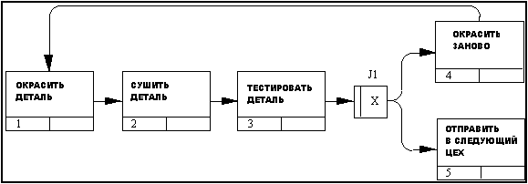

**Рисунок 1. Пример PFDD диаграммы.**

На рис.1 изображена диаграмма PFDD, являющаяся графическим отображение сценария обработки детали. Прямоугольники на диаграмме PFDD называются**функциональными элементами** или элементами поведения (Unit of Behavior, UOB) и обозначают событие, стадию процесса или принятие решения. Каждый UOB имеет свое имя, отображаемое в глагольном наклонении и уникальный номер. Стрелки или **линии** являются отображением перемещения детали между UOB-блоками в ходе процесса. Линии бывают следующих видов:

* Старшая (Precedence) - сплошная линия, связывающая UOB. Рисуется слева направо или сверху вниз.
* Отношения (Relational Link)- пунктирная линия, использующаяся для изображения связей между UOB
* Потоки объектов (Object Flow)- стрелка с двумя наконечниками используется для описания того факта, что объект (деталь) используется в двух или более единицах работы, например, когда объект порождается в одной работе и используется в другой.

Объект, обозначенный J1 - называется **перекрестком**(Junction). Перекрестки используются для отображения логики взаимодействия стрелок (потоков) при слиянии и разветвлении или для отображения множества событий, которые могут или должны быть завершены перед началом следующей работы. Различают перекрестки для слияния (Fan-in Junction) и разветвления (Fan-out Junction) стрелок. Перекресток не может использоваться одновременно для слияния и для разветвления. При внесении перекрестка в диаграмму необходимо указать тип перекрестка. Классификация возможных типов перекрестков приведена в таблице.

|  |  |  |  |
| --- | --- | --- | --- |
| Обозначение | Наименование | Смысл в случае слияния стрелок  (Fan-in Junction) | Смысл в случае разветвления стрелок (Fan-out Junction) |
| idef3-j-aand | Asynchronous AND | Все предшествующие процессы должны быть завершены | Все следующие процессы должны быть запущены |
| idef3-j-sand | Synchronous AND | Все предшествующие процессы завершены одновременно | Все следующие процессы запускаются одновременно |
| idef3-j-aor | Asynchronous OR | Один или несколько предшествующих процессов должны быть завершены | Один или несколько следующих процессов должны быть запущены |
| idef3-j-sor | Synchronous OR | Один или несколько предшествующих процессов завершаются одновременно | Один или несколько следующих процессов запускаются одновременно |
| idef3-j-xor | XOR (Exclusive OR) | Только один предшествующий процесс завершен | Только один следующий процесс  запускается |

Все перекрестки в PFDD диаграмме нумеруются, каждый номер имеет префикс "J".

Сценарий, отображаемый на диаграмме, можно описать в следующем виде:

*Деталь поступает в окрасочный цех, подготовленной к окраске. В процессе окраски наносится один слой эмали при высокой температуре. После этого, производится сушка детали, после которой начинается этап проверки качества нанесенного слоя. Если тест подтверждает недостаточное качество нанесенного слоя (недостаточную толщину, неоднородность и т.д.), то деталь заново пропускается через цех окраски. Если деталь успешно проходит контроль качества, то она отправляется в следующий цех для дальнейшей обработки.*

Каждый функциональный блок UOB может иметь последовательность **декомпозиций**, и, следовательно, может быть детализирован с любой необходимой точностью. Под декомпозицией мы понимаем представление каждого UOB с помощью отдельной IDEF3 диаграммы. Например, мы можем декомпозировать UOB "Окрасить Деталь", представив его отдельным процессом и построив для него свою PFDD диаграмму. При этом эта диаграмма будет называться **дочерней**, по отношению к изображенной на рис. 1, а та, соответственно **родительской**. Номера UOB дочерних диаграмм имеют сквозную нумерацию, т.е., если родительский UOB имеет номер "1", то блоки UOB на его декомпозиции будут соответственно иметь номера "1.1", "1.2" и т.д. Применение принципа декомпозиции в IDEF3 позволяет структурировано описывать процессы с любым требуемым уровнем детализации.

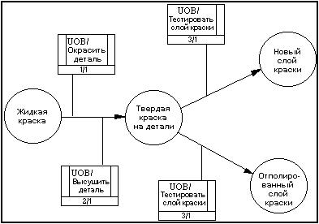

**Рисунок 2. Пример OSTN диаграммы**

Если диаграммы PFDD технологический процесс "С точки зрения наблюдателя", то другой класс диаграмм IDEF3 OSTN позволяет рассматривать тот же самый процесс "С точки зрения объекта". На рис.2 представлено отображение процесса окраски с точки зрения OSTN диаграммы.**Состояния объекта** (в нашем случае детали) и **Изменение состояния**являются ключевыми понятиями OSTN диаграммы. Состояния объекта отображаются окружностями, а их изменения направленными линиями. Каждая линия имеет ссылку на соответствующий функциональный блок UOB, в результате которого произошло отображаемое ей изменение состояния объекта.